

**Об утверждении регламентов государственных услуг "Выдача разрешения на использование подземных вод питьевого качества для целей, не связанных с питьевым и хозяйственно-бытовым водоснабжением на территориях, где отсутствуют поверхностные водные объекты, но имеются достаточные запасы подземных вод питьевого качества", "Предоставление водных объектов в обособленное или совместное пользование на конкурсной основе"**

***Утративший силу***

Постановление акимата Павлодарской области от 2 июня 2015 года № 164/6. Зарегистрировано Департаментом юстиции Павлодарской области 07 июля 2015 года № 4577. Утратило силу постановлением акимата Павлодарской области от 25 января 2021 года № 30/1 (вводится в действие по истечении десяти календарных дней после дня его первого официального опубликования)

      Сноска. Утратило силу постановлением акимата Павлодарской области от 25.01.2021 № 30/1 (вводится в действие по истечении десяти календарных дней после дня его первого официального опубликования).

      В соответствии с пунктом 3 статьи 16 Закона Республики Казахстан от 15 апреля 2013 года "О государственных услугах" акимат Павлодарской области **ПОСТАНОВЛЯЕТ:**

      1. Утвердить прилагаемые регламенты государственных услуг:  
      1) "Выдача разрешения на использование подземных вод питьевого качества для целей, не связанных с питьевым и хозяйственно-бытовым водоснабжением на территориях, где отсутствуют поверхностные водные объекты, но имеются достаточные запасы подземных вод питьевого качества";  
      2) "Предоставление водных объектов в обособленное или совместное пользование на конкурсной основе".  
      Сноска. В пункт 1 внесено изменение на казахском языке, текст на русском языке не меняется постановлением акимата Павлодарской области от 16.11.2017 № 361/6 (вводится в действие по истечении десяти календарных дней после дня его первого официального опубликования).  
      2. Признать утратившим силу постановление акимата Павлодарской области от 21 июля 2014 года № 263/8 Об утверждении регламентов государственных услуг "Выдача разрешения на использование подземных вод питьевого качества для целей, не связанных с питьевым и хозяйственно-бытовым водоснабжением на территориях, где отсутствуют поверхностные водные объекты, но имеются достаточные запасы подземных вод питьевого качества", "Предоставление водных объектов в обособленное или совместное пользование на конкурсной основе" (зарегистрировано в Реестре государственной регистрации нормативных правовых актов за № 3950, опубликовано 30 августа 2014 года в газете "Звезда Прииртышья", 13 сентября 2014 года в газете "Сарыарқа самалы").  
      3. Государственному учреждению "Управление недропользования, окружающей среды и водных ресурсов Павлодарской области" в установленном законодательством порядке обеспечить:  
      государственную регистрацию настоящего постановления в территориальном органе юстиции;  
      в течение десяти календарных дней после государственной регистрации настоящего постановления в территориальном органе юстиции направление на официальное опубликование в средствах массовой информации и информационно-правовой системе "Әділет";  
      размещение настоящего постановления на интернет-ресурсе акимата Павлодарской области.  
      4. Контроль за исполнением настоящего постановления возложить на заместителя акима области Ашимбетова Н.К.  
      5. Настоящее постановление вводится в действие по истечении десяти календарных дней после дня его первого официального опубликования.

|  |  |
| --- | --- |
| *Аким области* | *К. Бозумбаев* |

|  |  |
| --- | --- |
|  | Утвержден постановлением акимата Павлодарской области от "02" июня 2015 года № 164/6 |

**Регламент государственной услуги "Выдача разрешения**  
**на использование подземных вод питьевого качества для целей,**  
**не связанных с питьевым и хозяйственно-бытовым водоснабжением**  
**на территориях, где отсутствуют поверхностные водные объекты,**  
**но имеются достаточные запасы подземных вод питьевого качества"**

      Сноска. Регламент - в редакции постановления акимата Павлодарской области от 19.09.2018 № 328/5 (вводится в действие по истечении десяти календарных дней после дня его первого официального опубликования).

**Глава 1. Общие положения**

      1. Государственная услуга "Выдача разрешения на использование подземных вод питьевого качества для целей, не связанных с питьевым и хозяйственно-бытовым водоснабжением на территориях, где отсутствуют поверхностные водные объекты, но имеются достаточные запасы подземных вод питьевого качества**"** (далее - государственная услуга) оказывается государственным учреждением "Управление недропользования, окружающей среды и водных ресурсов Павлодарской области" (далее - услугодатель).

      Прием заявления и выдача результата оказания государственной услуги осуществляются через некоммерческое акционерное общество "Государственная корпорация "Правительство для граждан" (далее – Государственная корпорация).

      2. Форма оказания государственной услуги: бумажная.

      3. Результат оказания государственной услуги - письмо о разрешении на использование подземных вод питьевого качества для целей, не связанных с питьевым и хозяйственно-бытовым водоснабжением на территориях, где отсутствуют поверхностные водные объекты, но имеются достаточные запасы подземных вод питьевого качества (далее - письмо о разрешении) либо мотивированный ответ об отказе по основаниям, предусмотренным пунктом 10 стандарта государственной услуги "Выдача разрешения на использование подземных вод питьевого качества для целей, не связанных с питьевым и хозяйственно-бытовым водоснабжением на территориях, где отсутствуют поверхностные водные объекты, но имеются достаточные запасы подземных вод питьевого качества", утвержденного приказом Министра сельского хозяйства Республики Казахстан от 6 мая 2015 года № 19-1/422 (далее - стандарт).

      Форма предоставления результата оказания государственной услуги: бумажная.

**Глава 2. Описание порядка действий структурных подразделений**  
**(работников) услугодателя в процессе оказания государственной услуги**

      4. Основанием для предоставления государственной услуги является заявление и документы, предусмотренные пунктом 9 стандарта.

      5. Содержание каждой процедуры (действия), входящей в состав процесса оказания государственной услуги, длительность ее выполнения:

      1) канцелярия услугодателя с момента направления Государственной корпорацией необходимых документов осуществляет прием и их регистрацию, направляет документы на резолюцию руководителю услугодателя – 15 (пятнадцать) минут;

      2) руководитель услугодателя рассматривает документы услугополучателя и передает документы руководителю отдела услугодателя для рассмотрения – 1 (один) календарный день;

      3) руководитель отдела услугодателя рассматривает документы услугополучателя и определяет ответственного специалиста отдела услугодателя для исполнения – 1 (один) календарный день;

      4) ответственным специалистом отдела услугодателя проводится рассмотрение документов и подготовка письма о разрешении либо мотивированного ответа об отказе по основаниям, предусмотренным пунктом 10 стандарта – 25 (двадцать пять) календарных дней;

      5) руководитель услугодателя подписывает письмо о разрешении либо мотивированный ответ об отказе по основаниям, предусмотренным пунктом 10 стандарта – 1 (один) календарный день;

      6) канцелярия услугодателя направляет результат оказания государственной услуги в Государственную корпорацию – 15 (пятнадцать) минут.

**Глава 3. Описание порядка взаимодействия структурных подразделений**  
**(работников) услугодателя в процессе оказания государственной услуги**

      6. В процессе оказания государственной услуги участвуют следующие единицы:

      1) канцелярия услугодателя;

      2) руководитель услугодателя;

      3) руководитель отдела услугодателя;

      4) ответственный специалист отдела услугодателя.

      7. Описание последовательности процедур (действий) между структурными подразделениями (работниками) услугодателя с указанием длительности каждой процедуры (действия) приведено в приложении 1 к настоящему регламенту.

**Глава 4. Описание порядка взаимодействия с Государственной**  
**корпорацией и (или) иными услугодателями, а также порядка использования**  
**информационных систем в процессе оказания государственной услуги**

      8. Описание порядка обращения в Государственную корпорацию, длительность обработки запроса услугополучателя:

      1) для получения государственной услуги услугополучатель обращается в Государственную корпорацию, сроки оказания государственной услуги с момента сдачи пакета документов – 30 (тридцать) календарных дней.

      При обращении в Государственную корпорацию, день приема не входит в срок оказания государственной услуги.

      Услугодатель направляет результат оказания государственной услуги в Государственную корпорацию не позднее чем за сутки до истечения срока оказания государственной услуги, установленного стандартом;

      2) работник Государственной корпорации проверяет правильность заполнения заявления и полноту пакета документов на соответствие пункту 9 стандарта.

      В случае предоставления услугополучателем неполного пакета документов согласно перечню, предусмотренных пунктом 9 стандарта, работник Государственной корпорации выдает расписку об отказе в приеме заявления по форме, согласно приложению 2 к стандарту.

      При соблюдении правильности заполнения заявления и предоставления полного пакета документов работник Государственной корпорации выдает услугополучателю расписку о приеме документов;

      3) при приеме документов работник Государственной корпорации воспроизводит электронные копии документов, после чего возвращает оригиналы услугополучателю.

      Максимально допустимое время обслуживания услугополучателя – 15 (пятнадцать) минут;

      4) услугодатель подготавливает письмо о разрешении на использование подземных вод питьевого качества для целей, не связанных с питьевым и хозяйственно-бытовым водоснабжением на территориях, где отсутствуют поверхностные водные объекты, но имеются достаточные запасы подземных вод питьевого качества либо дает мотивированный ответ об отказе и направляет его в Государственную корпорацию;

      5) работник Государственной корпорации выдает услугополучателю (либо его представителю по нотариально заверенной доверенности) результат оказания государственной услуги на основании расписки, при предъявлении услугополучателем документа, удостоверяющего личность (либо его представителем нотариально заверенной доверенности).

      9. Подробное описание последовательности процедур (действий), взаимодействий структурных подразделений (работников) услугодателя в процессе оказания государственной услуги, а также описание порядка взаимодействия с Государственной корпорацией в процессе оказания государственной услуги отражено в справочнике бизнес-процессов оказания государственной услуги согласно приложению 2 к настоящему регламенту.

|  |  |
| --- | --- |
|  | Приложение 1 к регламенту государственной услуги "Выдача разрешения на использование подземных вод питьевого качества для целей, не связанных с питьевым и хозяйственно-бытовым водоснабжением на территориях, где отсутствуют поверхностные водные объекты, но имеются достаточные запасы подземных вод питьевого качества" |

**Описание порядка взаимодействия структурных подразделений**  
**(работников) услугодателя в процессе оказания государственной услуги**

|  |  |  |  |  |  |  |
| --- | --- | --- | --- | --- | --- | --- |
| № действия (хода, потока работ) | 1 | 2 | 3 | 4 | 5 | 6 |
| Наименование структурного подразделения (работников) | Канцелярия услугодателя | Руководитель услугодателя | Руководитель отдела услугодателя | Ответственный специалист отдела услугодателя | Руководитель услугодателя | Канцелярия услугодателя |
| Наименование действия (процесса, процедуры, операции) и их описание | Прием и регистрация заявления от Государственной корпорации и направление документов на резолюцию руководителю услугодателя | Рассмотрение документов услугополучателя и передача документов руководителю отдела услугодателя | Рассмотрение документов и определение ответственного специалиста отдела услугодателя | Рассмотрение документов и подготовка письма о разрешении либо мотивированный ответ об отказе по основаниям, предусмотренным пунктом 10 стандарта | Подписание письма о разрешении либо мотивированный ответ об отказе по основаниям, предусмотренным пунктом 10 стандарта | Направление результата оказания государственной услуги Государственной корпорации |
| Форма завершения (данные, документ, организационно-распорядительное решение) | Отметка о регистрации на копии заявления | Наложение резолюции | Наложение резолюции | Письмо о разрешении либо мотивированный ответ об отказе | Наложение резолюции | Результат оказания государственной услуги |
| Сроки исполнения | 15 (пятнадцать) минут | 1 (один) календарный день | 1 (один) календарный день | 25 (двадцать пять) календарных дней | 1 (один) календарный день | 15 (пятнадцать) минут |

|  |  |
| --- | --- |
|  | Приложение 2 к регламенту государственной услуги "Выдача разрешения на использование подземных вод питьевого качества для целей, не связанных с питьевым и хозяйственно-бытовым водоснабжением на территориях, где отсутствуют поверхностные водные объекты, но имеются достаточные запасы подземных вод питьевого качества" |

**Справочник бизнес-процессов оказания государственной**  
**услуги "Выдача разрешения на использование подземных вод**  
**питьевого качества для целей, не связанных с питьевым и**  
**хозяйственно-бытовым водоснабжением на территориях,**  
**где отсутствуют поверхностные водные объекты, но имеются**  
**достаточные запасы подземных вод питьевого качества"**

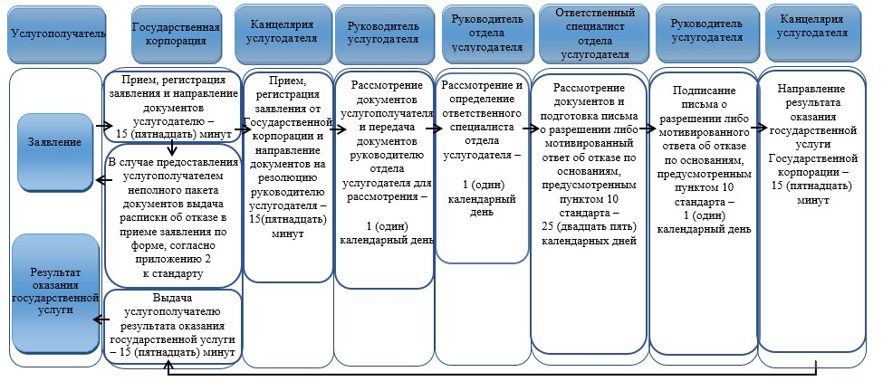

**Условные обозначения:**

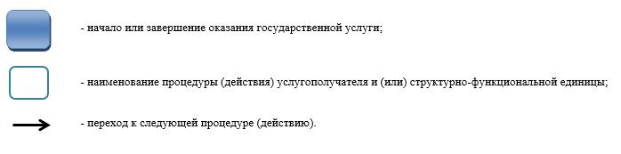

|  |  |
| --- | --- |
|  | Утвержден постановлением акимата Павлодарской области от "2" июня 2015 года № 164/6 |

**Регламент государственной услуги "Предоставление водных объектов**  
**в обособленное или совместное пользование на конкурсной основе"**

      Сноска. Регламент - в редакции постановления акимата Павлодарской области от 19.09.2018 № 328/5 (вводится в действие по истечении десяти календарных дней после дня его первого официального опубликования).

**Глава 1. Общие положения**

      1. Государственная услуга "Предоставление водных объектов в обособленное или совместное пользование на конкурсной основе" (далее – государственная услуга) оказывается государственным учреждением "Управление недропользования, окружающей среды и водных ресурсов Павлодарской области" (далее – услугодатель).

      Прием заявления и выдача результата оказания государственной услуги осуществляются через некоммерческое акционерное общество "Государственная корпорация "Правительство для граждан" (далее – Государственная корпорация).

      2. Форма оказания государственной услуги: бумажная.

      3. Результат оказания государственной услуги – договор о представлении водного объекта в обособленное или совместное пользование между местным исполнительным органом области и победителем конкурса в бумажном виде на основании решения местного исполнительного органа области о предоставлении водного объекта в обособленное или совместное пользование и (или) протокола конкурсной комиссии об итогах конкурса либо мотивированный ответ об отказе по основаниям, предусмотренным пунктом 10 стандарта государственной услуги "Предоставление водных объектов в обособленное или совместное пользование на конкурсной основе", утвержденного приказом Министра сельского хозяйства Республики Казахстан от 6 мая 2015 года № 19-1/422 (далее – стандарт).

      Форма предоставления результата оказания государственной услуги: бумажная.

**Глава 2. Описание порядка действий структурных подразделений**  
**(работников) услугодателя в процессе оказания государственной услуги**

      4. Основанием для предоставления государственной услуги является заявление и документы, предусмотренные пунктом 9 стандарта.

      5. Содержание каждой процедуры (действия), входящей в состав процесса оказания государственной услуги, длительность ее выполнения:

      1) канцелярия услугодателя с момента направления Государственной корпорацией необходимых документов осуществляет прием и регистрацию конкурсных заявок, поданных услугополучателем – 15 (пятнадцать) минут;

      2) конкурсная комиссия вскрывает конверты с конкурсными заявками в установленном организатором конкурса месте и времени – 1 (один) рабочий день;

      3) секретарь конкурсной комиссии подготавливает протокол вскрытия конвертов и размещает на интернет-ресурсе организатора конкурса – 2 (два) рабочих дня;

      4) конкурсная комиссия рассматривает конкурсные заявки и подводит итоги конкурса - 12 (двенадцать) рабочих дней;

      5) секретарь конкурсной комиссии подготавливает протокол конкурсной комиссии об итогах проведенного конкурса и направляет копии протокола участникам конкурса, в местный исполнительный орган области (далее – МИО) – 5 (пять) рабочих дней;

      6) МИО на основании протокола конкурсной комиссии принимает решение о предоставлении водного объекта в обособленное или совместное пользование – 15 (пятнадцать) рабочих дней;

      7) ответственный специалист отдела услугодателя составляет проект договора – 3 (три) рабочих дня;

      8) руководитель услугодателя заключает договор с победителем конкурса о предоставлении водного объекта в обособленное или совместное пользование либо подписывает мотивированный ответ об отказе по основаниям, предусмотренным пунктом 10 стандарта – 3 (три) рабочих дня;

      9) канцелярия услугодателя направляет результат оказания государственной услуги в Государственную корпорацию – 15 (пятнадцать) минут.

**Глава 3. Описание порядка взаимодействия структурных подразделений**  
**(работников) услугодателя в процессе оказания государственной услуги**

      6. В процессе оказания государственной услуги участвуют следующие единицы:

      1) канцелярия услугодателя;

      2) конкурсная комиссия;

      3) секретарь конкурсной комиссии;

      4) руководитель услугодателя;

      5) МИО;

      6) ответственный специалист отдела услугодателя.

      7. Описание последовательности процедур (действий) между структурными подразделениями (работниками) услугодателя с указанием длительности каждой процедуры (действия) приведено в приложении 1 к настоящему регламенту.

**Глава 4. Описание порядка взаимодействия с Государственной**  
**корпорацией и (или) иными услугодателями, а также порядка использования**  
**информационных систем в процессе оказания государственной услуги**

      8. Описание порядка обращения в Государственную корпорацию, длительность обработки запроса услугополучателя:

      1) для получения государственной услуги услугополучатель обращается в Государственную корпорацию. Сроки оказания государственной услуги сроки с момента сдачи пакета документов – 43 (сорок три) рабочих дня.

      При обращении в Государственную корпорацию, день приема не входит в срок оказания государственной услуги.

      Услугодатель направляет результат оказания государственной услуги не позднее чем за сутки до истечения срока оказания государственной услуги, установленного стандартом;

      2) работник Государственной корпорации проверяет правильность заполнения заявления и полноту пакета документов на соответствие пункту 9 стандарта.

      В случае предоставления услугополучателем неполного пакета документов согласно перечню, предусмотренных пунктом 9 стандарта, работник Государственной корпорации выдает расписку об отказе в приеме заявки по форме, согласно приложению к стандарту.

      При соблюдении правильности заполнения заявления и предоставления полного пакета документов согласно перечню, предусмотренных пунктом 9 стандарта, работник Государственной корпорации выдает услугополучателю расписку о приеме соответствующей заявки;

      3) при приеме документов работник Государственной корпорации воспроизводит электронные копии документов, после чего возвращает оригиналы услугополучателю.

      Максимально допустимое время обслуживания услугополучателя – 15 (пятнадцать) минут;

      4) услугодатель заключает договор с победителем конкурса о предоставлении водного объекта в обособленное или совместное пользование либо направляет мотивированный ответ об отказе в Государственную корпорацию;

      5) работник Государственной корпорации выдает услугополучателю (либо его представителю по нотариально заверенной доверенности) результат оказания государственной услуги на основании расписки, при предъявлении услугополучателем документа, удостоверяющего личность (либо его представителем нотариально заверенной доверенности).

      9. Подробное описание последовательности процедур (действий), взаимодействий структурных подразделений (работников) услугодателя в процессе оказания государственной услуги, а также описание порядка взаимодействия с Государственной корпорацией в процессе оказания государственной услуги отражено в справочнике бизнес-процессов оказания государственной услуги согласно приложению 2 к настоящему регламенту.

|  |  |
| --- | --- |
|  | Приложение 1 к регламенту государственной услуги "Предоставление водных объектов в обособленное или совместное пользование на конкурсной основе" |

**Описание порядка взаимодействия структурных подразделений**  
**(работников) услугодателя в процессе оказания государственной услуги**

|  |  |  |  |  |  |
| --- | --- | --- | --- | --- | --- |
| № действия (хода, потока работ) | 1 | 2 | 3 | 4 | 5 |
| Наименование структурного подразделения (работников) | Канцелярия услугодателя | Конкурсная комиссия | Секретарь конкурсной комиссии | Конкурсная комиссия | Секретарь конкурсной комиссии |
| Наименование действия (процесса, процедуры, операции) и их описание | Прием и регистрация от Государственной корпорации конкурсных заявок | Вскрытие конвертов с конкурсными заявками | Подготовка протокола вскрытия конвертов и размещение на интернет-ресурсе организатора конкурса | Рассмотрение конкурсных заявок и подведение итогов конкурса | Подготовка протокола конкурсной комиссии и направление копии протокола участникам конкурса, в МИО |
| Форма завершения (данные, документ, организационно-распорядительное решение) | Отметка о регистрации на копии заявления | Конкурсные заявки | Протокол вскрытия конвертов | Итоги конкурса | Протокол конкурсной комиссии |
| Сроки исполнения | 15 (пятнадцать) минут | 1 (один) рабочий день | 2 (два) рабочих дня | 12 (двенадцать) рабочих дней | 5 (пять) рабочих дней |

|  |  |
| --- | --- |
|  | Продолжение приложения 1 к регламенту государственной услуги "Предоставление водных объектов в обособленное или совместное пользование на конкурсной основе" |

|  |  |  |  |  |
| --- | --- | --- | --- | --- |
| № действия (хода, потока работ) | 6 | 7 | 8 | 9 |
| Наименование структурного подразделения (работников) | МИО | Ответственный специалист отдела услугодателя | Руководитель услугодателя | Канцелярия услугодателя |
| Наименование действия (процесса, процедуры, операции) и их описание | Принятие решения о предоставлении водного объекта в обособленное и совместное пользование | Подготовка проекта договора | Заключение договора с победителем конкурса о предоставлении водного объекта в обособленное или совместное пользование либо подписание мотивированного ответа об отказе по основаниям, предусмотренным пунктом 10 стандарта | Направление результата оказания государственной услуги Государственной корпорации |
| Форма завершения (данные, документ, организационно-распорядительное решение) | Решение | Проект договора | Заключенный договор | Результат оказания государственной услуги |
| Сроки исполнения | 15 (пятнадцать) рабочих дней | 3 (три) рабочих дня | 3 (три) рабочих дня | 15 (пятнадцать) минут |

|  |  |
| --- | --- |
|  | Приложение 2 к регламенту государственной услуги "Предоставление водных объектов в обособленное или совместное пользование на конкурсной основе" |

**Справочник бизнес-процессов оказания государственной**  
**услуги "Предоставление водных объектов в обособленное или**  
**совместное пользование на конкурсной основе"**

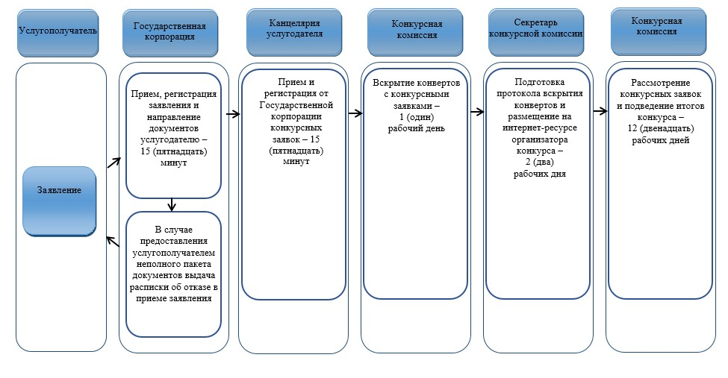

|  |  |
| --- | --- |
|  | Продолжение приложения 2 к регламенту государственной услуги "Предоставление водных объектов в обособленное или совместное пользование на конкурсной основе" |

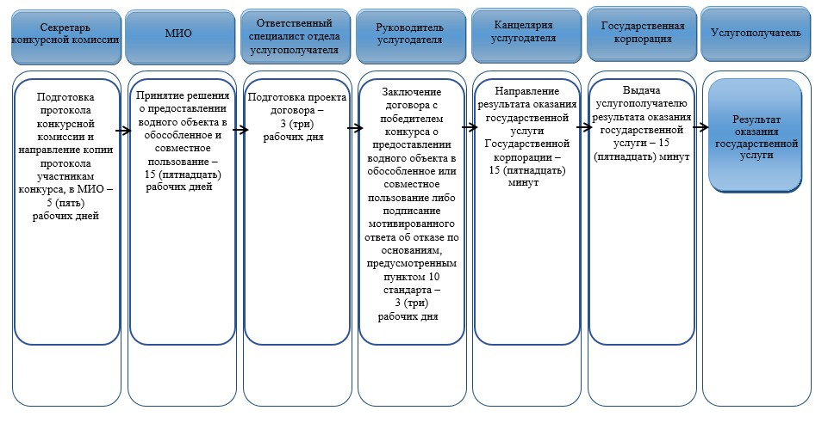

**Условные обозначения:**

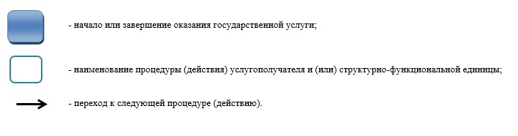

© 2012. РГП на ПХВ «Институт законодательства и правовой информации Республики Казахстан» Министерства юстиции Республики Казахстан